Entrenamiento del perceptrón

Synthesis of pyrrole derivatives through a 1,3-dipolar cicloaddition.

Autor : Nikolay Sánchez Cuartas
Risaralda, Universidad Tecnológica de Pereira, Pereira, Colombia
Correo-e: nikolay.sanchez@utp.edu.co

Resumen—En el presente se trata sobre el elemento básico de las redes neuronales donde pondremos las demostraciones como el perceptron tiene la capacidad de aprender a partir de un estímulo externo donde este interactúa con su entorno. En el año 1958 se crea el modelo artificial de la neurona por parte de Frank Ronsenblant donde se basa en una regla de aprendizaje basada en la corrección del error donde este era capaz de aprender a reconocer los patrones. Acá se dirá sobre cómo está compuesto el perceptron don ciertas entradas reciben los patrones a reconocer o clasificar y una neurona de salida que se encarga de la clasificación del patrón de entrada y esta salida es binaria o es 1(encendido) o 0(apagado). Se describirán sus caracteristiscas y sus conceptos bases como el peso y las bias. Tambien tenemos la forma en que este no puede hacer operaciones compuestas por si solo ya que su forma de aprendizaje no lo permite.
Palabras clave— aprendizaje, inteligencia artificial, bias, patrones, pesos, propagación hacia atrás, red neuronal.

Abstract— This is about the basic element of neural networks where we can test the demonstrations as the perceptron has the ability to learn from an external stimulus where it interacts with its environment. In 1958, the artificial model of the neuron was created by Frank Ronsenblant where it was based on a learning rule based on the correction of error where it was able to learn to recognize patterns. Here it will be said about how the perceptron is made to donate certain inputs received the patterns to recognize or classify and an output neuron that is responsible for the classification of the input pattern and this output is binary or is 1 (on) or 0 (off) . Its characteristics and concepts such as weight and trends are described. We also have the way in which it cannot do compound operations by itself since its way of learning does not allow it.
Key Word — artificial intelligence, backpropagation, bia, learning, neuronal network, patterns, weights.

INTRODUCCIÓN

El hombre siempre está en busca de explicar el funcionamiento de su cerebro donde se tiene más de 100 mil millones de neuronas las cuales se encuentran conectadas entre ellas mismas donde surge el término de red Neuronal. [1]
En el entrenamiento de una red, se tienen unas neuronas artificiales denominadas (RNA) don este funciona de una manera similar a nuestras redes neuronales biológicas donde se tiene una distribución de las operaciones básicas, una gran comparación con los sistemas biológicos donde estos se conectan entre sí mismo (conexiones entre neuronas) y a estos se les conoce como pesos sinápticos. [2]
Existen varios tipos de modelos sobre la RNA y aquellos son el perceptron simple, la adalina y el perceptron multicapa, estos 3 modelos son la base dce las redes neuronales que tenemos hasta ahora. [3]

QUE ES UN PERCEPTRÓN

El perceptron inicialmente era un medio dedicado al aprendizaje, donde teníamos en su configuración inicial no estaba en capacidad de distinguir patrones de entrada muy complejos, sin embargo mediante un proceso de aprendizaje era capaz de adquirir esta capacidad. En esencia, el entrenamiento implicaba un proceso de refuerzo mediante el cual la salida de las unidades A se incrementan o se decrementa dependiendo de si las unidades ingresadas en A ayudaban o no a las respuestas a las respuestas correctas del perceptron para una entrada conocida, donde se le aplica una entrada a la retina, y el estímulo se propagaba a través de las capas hasta que se activa una unidad con la respuesta. Si se había activado la unidad de respuesta correcta, se incrementaba la salida de las unidades A que hubiesen participado en ellas. Por otro lado tenemos que si se activa una unidad llamada R la cual es incorrecta, entonces esta va disminuir las salidas de las unidades A que hubiesen contribuido [4].

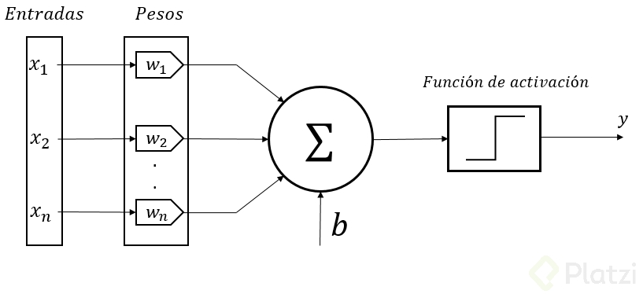
Figura 1. Ejemplo de un perceptron simple.

Mediante las investigaciones se pudo comprobar que el perceptron era capaz de clasificar los patrones correctamente, en lo que Rosenblatt denominaba un entorno diferenciado, en el cual cada una de las clases tenía un patrón similar [4].
Una falla del perceptron es cuando este se enfrenta a patrones de carácter aleatorio dando como resultado que su precisión se disminuye a medida que aumentaba el número de patrones que intentaba aprender [5].
A pesar de que el perceptron es la base de todo y es un sistema muy limitado este aún conserva una gran importancia, pues con su base se desarrollan otros modelos de red neuronal como la red adaline y multicapa [5].

COMPONENTES DE UN PERCEPTRON:

El perceptron simple podemos observar sus componentes los cuales son:
- Entradas: Es la información que recibe el perceptron. Un ejemplo de esto se da en el aprendizaje de colores. Cuando el niño observa un color, sus ojos capturan una imagen con características específicas que le permiten identificar un color específico. Cada una de estas características se considera una entrada en el modelo.[6]
- Pesos: Son valores numéricos que se encargan de establecer la influencia de una entrada en la salida deseada. Por ejemplo, al determinar si una persona tiene la posibilidad de sufrir un infarto se evalúan
valores de entrada como obesidad, falta de ejercicio, diabetes, entre otros. Estas características
podrían indicar si la persona puede sufrir un ataque, sin embargo, características como la
obesidad y la diabetes incrementan mucho más el riesgo que la falta de ejercicio, por lo que se
consideran más significativas al momento de predecir el infarto.[6]
- Bias: Es un parámetro que tienen algunos modelos de redes neuronales el cual permite encontrar fácilmente la separación entre posibilidades de salida de una red neuronal.[6]
- Función de activación: Es una función matemática que se encarga de determinar un valor de salida una vez se han procesado cada una de las entradas. En el aprendizaje de colores se aplica cuando se debe clasificar el color. Dependiendo de las características, el niño decide cual es el color que visualizó.[6]

.

- ENTRENAMIENTO DEL PERCEPTRON:
Paso 0: Debemos inicializar los pesos sinápticos con números del intervalo [-1,1]. Ir al paso 1 con k=1.

Paso 1: donde (k-ésima iteración) calcular con la siguiente ecuación:

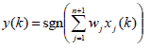
Paso 2: Corrección de los pesos sinápticos, Si
Z(k)≠Y(k) modificar los pesos sinápticos según la expresión:
Este para cuuando la red se ha estabilizado.
Por otro lado, ir paso 1 con k=k+1.[5]
Ahora tenemos la cuestión de que el perceptron solo puede reconocer patrones que son linealmente separables. Ello reduce considerablemente el campo de aplicaciones del perceptron simple puesto que ni siquiera es capaz de implementar una función lógica compuesta como lo es el XOR dada por las siguientes combinaciones de entrada y la salida:
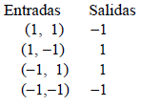
En la figura 2 podemos ver que en la figura a se pueden clasificar correctamente los patrones ya que es una funcon lineal, por otro lado tenemos una figura no lineal la cual se puede decir que es un caso donde el perceptron le cuesta clasificar los elementos.

- CONCLUSIONES

La estructura del perceptron fue la base para el desarrollo de todo lo que conocemos como las redes neuronales contemporáneas, donde una estructura tan simple donde solo tenía unas operaciones simples como la negación, and y el or lógicos; avanza a conformar grandes redes neuronales para el reconocimientos de imágenes y demás.

REFERENCIAS

- De la Fuente O. J. L. Métodos matemáticos de Especialidad Ingeniería Eléctrica. Universidad Politécnica de Madrid. 2010.
- Vivas, H. (2014). Optimización en el entrenamiento del Perceptrón Multicapa (Doctoral dissertation).
- Martin del Brío, B. y Sanz, A. Redes Neuronales y Sistemas Borrosos. Alfaomega. 2007.
- https://koldopina.com/como-entrenar-a-tu-perceptron/
- http://laboratorios.fi.uba.ar/lsi/bertona-tesisingenieriainformatica.pdf
- https://platzi.com/tutoriales/1157-ia-2017/2619-entrenamiento-del-perceptron/

